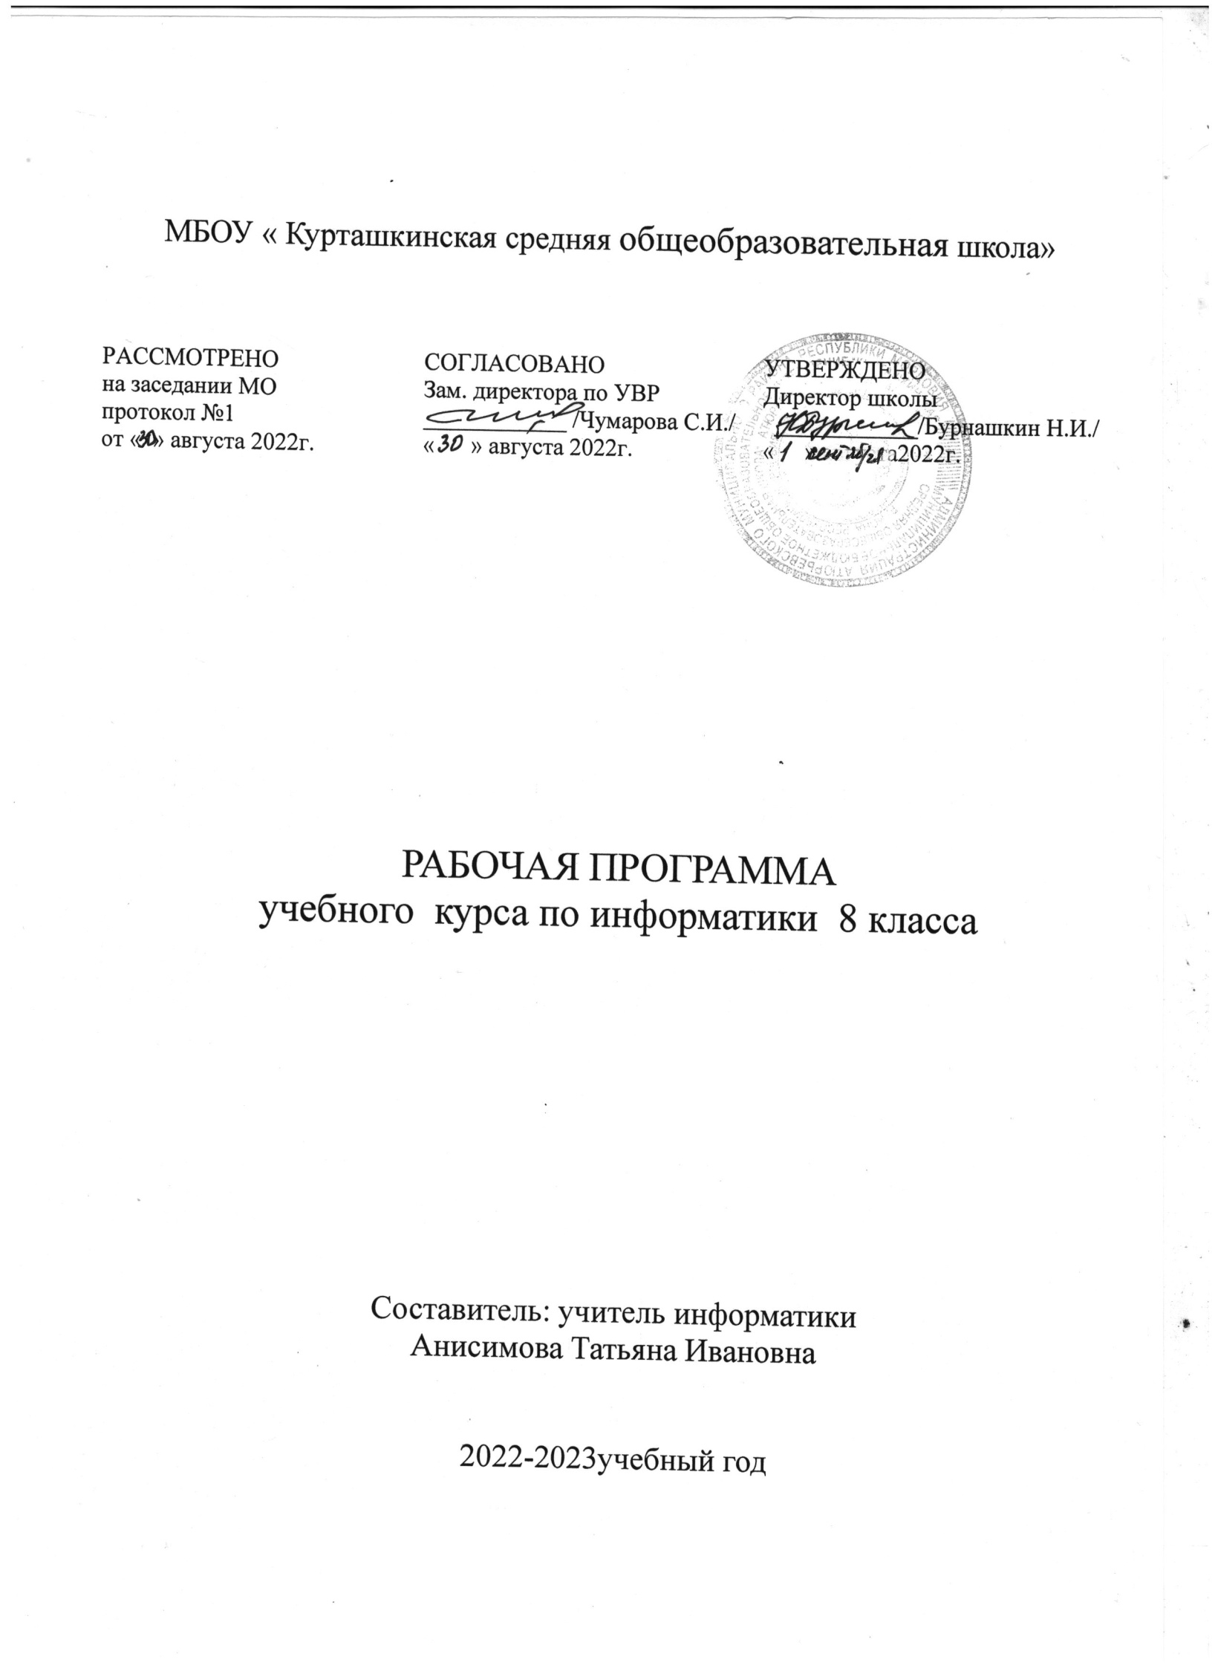

**Пояснительная записка.**

Программа по информатике для 9 класса разработана на основе требований к результатам освоения основной образовательной программы основного общего образования МБОУ «Курташкинская СОШ» с учётом программ, включённых в её структуру, и соответствует учебному плану, календарному учебному графику и расписанию учебных занятий учреждения на 2022-2023 учебный год.

При разработке и реализации рабочей программы используются программы и учебники:

1. Информатика: примерная рабочая программа: 7- 9 классы/И.Г.Семакин, М.С. Цветкова/М.: Бином. Лаборатория знаний,2016.
2. Информатика: учебник для 8 класса/ И. Г. Семакин, Л.А.Залогова, С. В. Русаков, Л. В. Шестакова— М.: БИНОМ. Лаборатория знаний, 2018. – 200 с.:ил.

Представленный УМК выбран, потому что соответствуеттребованиямФГОС ОООивнесенвфедеральныйпереченьучебников,рекомендованныхкиспользованию при реализации образовательных программ.

Программа обеспечена учебно-методическими пособиями, экранно-звуковыми, электронными (цифровыми) образовательными и интернет – ресурсами в соответствии с перечнем учебников и учебных пособий на 2022-2023 учебный год для реализации основной образовательной программы основного общего образования МБОУ «Курташкинская СОШ»

В учебном плане учреждения на изучение информатики в 8классе выделяется 34 **часа** (1 час в неделю, 34 учебные недели). В соответствиискалендарным учебным графиком и расписанием занятий (на 01.09.2022 г)изучить содержание программы планируется за 34часа.

**Общая характеристика учебного предмета**

В соответствии с ФГОС основного общего образования учащиеся должны овладеть такими познавательными учебными действиями, как умение формулировать проблему и гипотезу. Ставить цели и задачи, строить планы достижения целей и решения поставленных задач, проводить эксперимент и на его основе делать выводы и умозаключения, представлять их и отстаивать свою точку зрения. Кроме того, учащиеся должны овладеть приёмами, связанными с определением понятий: ограничивать их, описывать, характеризовать и сравнивать. Следовательно, при изучении информатики в основной школе учащиеся должны овладеть учебными действиями, позволяющими им достичь личностных, предметных и метапредметных образовательных результатов.

Предлагаемая программа по информатике раскрывает вклад учебного предмета в достижение целей основного общего образования и определяет важнейшие содержательные линии предмета:

В программе учитывается реализация межпредметных связей с курсом биологии (6-7 классы), где дается знакомство восприятием информации человеком, химией (процессы, опасные вещества); изобразительного искусства (графика); музыкой (звуковые редакторы); русский и английский язык (владение речевыми способностями). Данная программа конкретизирует и расширяет содержание отдельных тем образовательного стандарта в соответствии с образовательной программой школы, дает распределение учебных часов по разделам курса и последовательности их изучения с учетом внутрипредметных и межпредметных связей, логики учебного процесса школы.

Количество часов на каждую тему определено в соответствии с контингентом обучающихся данного класса.

Принципы отбора основного и дополнительного содержания связаны с преемственностью целей образования на различных ступенях и уровнях обучения, логикой внутрипредметных связей, а так же с учётом психолого-педагогических принципов, возрастных особенностей школьников. В подростковом возрасте происходит развитие познавательной сферы, учебная деятельность приобретает черты деятельности по самоорганизации и самообразованию, учащиеся начинают овладевать теоретическим, формальным, рефлексивным мышлением. На первый план у подростков выдвигается формирование универсальных учебных действий, обеспечивающих развитие гражданской идентичности, коммуникативных, познавательных качеств личности.

**Место предмета в учебном плане.**

Программа рассчита­на на 34часа (из расчёта 1 час в неделю) согласно:

- годовому календарному графику работы школы на 2022-2023уч.год.

**Рабочая программа разработана на основе Примерной программы основного общего образования по информатике и авторской программы И.Г. Семакина, М.С. Цветковой для 7-9 классов:**

1.Учебник«Информатика» для 8 класса . Авторы: Семакин И. Г., Залогова Л. А., Русаков С. В., Шестакова Л. В. — М.: БИНОМ. Лаборатория знаний

2.Задачник практикум(в 2 томах). Под редакциейИ. Г. Семакина, Е. К. Хеннера. — М.: БИНОМ. Лаборатория знаний

3.Методическое пособие для учителя . Авторы: Семакин И. Г., Шеина Т. Ю. — М.: БИНОМ. Лаборатория знаний. Комплект цифровых образовательных ресурсов(далее ЦОР), размещенный в Единой коллекции ЦОР

4.Комплект дидактических материалов для текущего контроля результатов обучения по информатике в основной школе, под ред. И. Г. Семакина (доступ через авторскую мастерскую И. Г. Семакина на сайте методической службы издательства: http://www.metodist.lbz.ru)

Результаты освоения учебного предмета, курса

ФГОС ООО устанавливает требования к результатам освоения учебного предмета: личностным, метапредметным, предметным. Сформулированные цели реализуются через достижение образовательных результатов. Эти результаты структурированы по ключевым задачам, отражающим индивидуальные, общественные и государственные потребности, и включают в себя предметные, метапредметные и личностные результаты. Особенность изучения курса заключается в том, что многие предметные знания и способы деятельности (включая использование средств ИКТ) имеют значимость для других предметных областей и формируются при их изучении.

**Личностные результаты:**

* Формирование ответственного отношения к учению, готовности и способности обучающихся к саморазвитию и самообразованию на основе мотивации к обучению и познанию;
* Развитие осознанного и ответственного отношения к собственным поступкам;
* Формирование коммуникативной компетентности в процессе образовательной, учебно-исследовательской, творческой и других видов деятельности.

**Метапредметные результаты:**

* Умение самостоятельно определять цели своего обучения, ставить и формулировать для себя новые задачи в учёбе и познавательной деятельности, развивать мотивы и интересы своей познавательной деятельности;
* Владение основами самоконтроля, самооценки, принятия решений и осуществления осознанного выбора в учебной и познавательной деятельности;
* Умение определять понятия, создавать обобщения, классифицировать, самостоятельно выбирать основания и критерии для классификации, устанавливать причинно-следственные связи, строить логическое рассуждение, умозаключение и делать выводы;
* Умение создавать, применять и преобразовывать знаки и символы, схемы, графики, таблицы для решения учебных и познавательных задач;
* Смысловое чтение;
* Умение осознанно использовать речевые средства в соответствии с задачей коммуникации; владение устной и письменной речью;
* Умение применять поисковые системы учебных и познавательных задач;
* Формирование и развитие компетентности в области использования информационно-коммуникационных технологий (далее ИКТ-компетенции).

**Предметные результаты:**

* Умение использовать термины «информация», «наука», «связь», «сообщение», «данные», «входные данные», «процессы», «органы чувств», «кодирование», «программа», «формула», «история развития», «звуковое кодирование», «звуковое кодирование», «пространственная дискретизация», «волны», «рисуночное письмо»; «рисунок» понимание различий между употреблением этих терминов в обыденной речи и в информатике и т.д;
* Умение описывать размер двоичных текстов, используя термины «бит», «байт» и производные от них; умение кодировать и декодировать тексты при известной кодовой таблице и т.д.;
* Умение использовать прикладные компьютерные программы;
* Умение выбора способа представления данных в зависимости от постановленной задачи.

Полученные результаты служат основой разработки контрольных измерительных материалов.

**Содержание учебного предмета**

Содержание курса информатики и информационных технологий для 8 класса общеобразовательных школ в соответствии с существующей структурой школьного курса информатики представлено следующими укрупненными модулями.

1. **Передача информации в компьютерных сетях 8ч**

Компьютерные сети: виды, структура, принципы функционирования, технические устройства. Скорость передачи данных.

Информационные услуги компьютерных сетей: электронная почта, телеконференции, файловые архивы пр. Интернет. WWW – "Всемирная паутина". Поисковые системы Интернет. Архивирование и разархивирование файлов.

Практика на компьютере: работа в локальной сети компьютерного класса в режиме обмена файлами; Работа в Интернете (или в учебной имитирующей системе) с почтовой программой, с браузером WWW, с поисковыми программами. Работа с архиваторами.

Знакомство с энциклопедиями и справочниками учебного содержания в Интернете (используя отечественные учебные порталы). Копирование информационных объектов из Интернета (файлов, документов). Создание простой Web-страницы с помощью текстового процессора.

Учащиеся должны знать:

- что такое компьютерная сеть; в чем различие между локальными и глобальными сетями;

- назначение основных технических и программных средств функционирования сетей: каналов связи, модемов, серверов, клиентов, протоколов;

- назначение основных видов услуг глобальных сетей: электронной почты, телеконференций, файловых архивов и др;

- что такое Интернет; какие возможности предоставляет пользователю «Всемирная паутина» — WWW.

Учащиеся должны уметь:

- осуществлять обмен информацией с файл-сервером локальной сети или с рабочими станциями одноранговой сети;

- осуществлять прием/передачу электронной почты с помощью почтовой клиент-программы;

- осуществлять просмотр Web-страниц с помощью браузера;

- осуществлять поиск информации в Интернете, используя поисковые системы;

- работать с одной из программ-архиваторов.

1. **Информационное моделирование 4 ч**

Понятие модели; модели натурные и информационные. Назначение и свойства моделей.

Виды информационных моделей: вербальные, графические, математические, имитационные. Табличная организация информации. Области применения компьютерного информационного моделирования.

Практика на компьютере: работа с демонстрационными примерами компьютерных информационных моделей.

Учащиеся должны знать:

- что такое модель; в чем разница между натурной и информационной моделями;

- какие существуют формы представления информационных моделей (графические, табличные, вербальные, математические).

Учащиеся должны уметь:

- приводить примеры натурных и информационных моделей;

- ориентироваться в таблично организованной информации;

- описывать объект (процесс) в табличной форме для простых случаев;

1. **Хранение и обработка информации в базах данных 1 0ч**

Понятие базы данных (БД), информационной системы. Основные понятия БД: запись, поле, типы полей, первичный ключ. Системы управления БД и принципы работы с ними. Просмотр и редактирование БД. Проектирование и создание однотабличной БД.

Условия поиска информации, простые и сложные логические выражения. Логические операции. Поиск, удаление и сортировка записей.

Практика на компьютере: работа с готовой базой данных: открытие, просмотр, простейшие приемы поиска и сортировки; формирование запросов на поиск с простыми условиями поиска; логические величины, операции, выражения; формирование запросов на поиск с составными условиями поиска; сортировка таблицы по одному и нескольким ключам; создание однотабличной базы данных; ввод, удаление и добавление записей.

Знакомство с одной из доступных геоинформационных систем (например, картой города в Интернете).

Учащиеся должны знать:

- что такое база данных, СУБД, информационная система;

- что такое реляционная база данных, ее элементы (записи, поля, ключи); типы и форматы полей;

- структуру команд поиска и сортировки информации в базах данных;

- что такое логическая величина, логическое выражение;

- что такое логические операции, как они выполняются.

Учащиеся должны уметь:

- открывать готовую БД в одной из СУБД реляционного типа;

- организовывать поиск информации в БД;

- редактировать содержимое полей БД;

- сортировать записи в БД по ключу;

- добавлять и удалять записи в БД;

- создавать и заполнять однотабличную БД в среде СУБД.

1. **Табличные вычисления на компьютере 10 ч**

Двоичная система счисления. Представление чисел в памяти компьютера.

Табличные расчеты и электронные таблицы. Структура электронной таблицы, типы данных: тексты, числа, формулы. Адресация относительная и абсолютная. Встроенные функции. Методы работы с электронными таблицами.

Построение графиков и диаграмм с помощью электронных таблиц.

Математическое моделирование и решение задач с помощью электронных таблиц.

Практика на компьютере: работа с готовой электронной таблицей: просмотр, ввод исходных данных, изменение формул; создание электронной таблицы для решения расчетной задачи; решение задач с использованием условной и логических функций; манипулирование фрагментами ЭТ (удаление и вставка строк, сортировка строк). Использование встроенных графических средств.

Численный эксперимент с данной информационной моделью в среде электронной таблицы.

Учащиеся должны знать:

- что такое электронная таблица и табличный процессор;

- основные информационные единицы электронной таблицы: ячейки, строки, столбцы, блоки и способы их идентификации;

- какие типы данных заносятся в электронную таблицу; как табличный процессор работает с формулами;

- основные функции (математические, статистические), используемые при записи формул в ЭТ;

- графические возможности табличного процессора.

Учащиеся должны уметь:

- открывать готовую электронную таблицу в одном из табличных процессоров;

- редактировать содержимое ячеек; осуществлять расчеты по готовой электронной таблице;

- выполнять основные операции манипулирования с фрагментами ЭТ: копирование, удаление, вставка, сортировка;

- получать диаграммы с помощью графических средств табличного процессора;

- создавать электронную таблицу для несложных расчетов.

**5. Повторение и обобщение – 3 часа**

**Тематическое планирование**

|  |  |  |  |
| --- | --- | --- | --- |
| № **п\п** | **Название темы раздела** | **Количество часов** | **Формы контроля** |
| 1 | Передача информации в компьютерных сетях | 8 | Контрольная работа по теме: «Передача информации в компьютерных сетях» |
| 2 | Информационное моделирование | 4 | Контрольная работа по теме: «Информационное моделирование». |
| 3 | Хранение и обработка информации в базах данных | 10 | Контрольная работа по теме: «Хранение и обработка информации в базах данных» |
| 4 | Табличные вычисления на компьютере | 10 | Контрольная работа по теме: «Табличные вычисления на компьютере» |
| 5 | Повторение и обобщение | 2 |  |
|  | **Итого часов** | **34** |  |

Календарно тематическое планирование 8 класса

|  |  |  |  |  |  |  |
| --- | --- | --- | --- | --- | --- | --- |
| № п/п | Номер раздела  и темы урока | Тема урока | Кол-во часов | Дата  (план) | Дата  (факт) | Примечание. Причина корректировки |
| **Раздел I. Передача информации в компьютерных сетях — 8 ч** | | | | | | |
| 1 | 1.1 | Как устроена компьютерная сеть | 1 |  |  |  |
| 2 | 1.2 | Аппаратное и программное обеспечение сети | 1 |  |  |  |
| 3 | 1.3 | **Практическая работа №1**: Работа в локальной сети компьютерного класса в режиме обмена файлами. | 1 |  |  |  |
| 4 | 1.4 | Электронная почта и другие услуги компьютерных сетей **Практическая работа№2**: Работа с электронной почтой. | 1 |  |  |  |
| 5 | 1.5 | Интернет и Всемирная паутина. Способы поиска в Интернете | 1 |  |  |  |
| 6 | 1.6 | **Практическая работа №3**: Создание простейшей Web-страницы с использованием текстового редактора. | 1 |  |  |  |
| 7 | 1.7 | **Практическая работа*№4:***Создание простейшей Web-страницы с использованием текстового редактора. | 1 |  |  |  |
| 8 | 1.8 | **Контрольная работа №1 по теме:**«Передача информации в компьютерных сетях» | 1 |  |  |  |
|  | | | | | | |
| 9 | 2.1 | Что такое моделирование. Графические информационные модели | 1 |  |  |  |
| 10 | 2.2 | Табличные модели. | 1 |  |  |  |
| 11 | 2.3 | Информационное моделирование на компьютере.  **Практическая работа№5**: Проведение компьютерных экспериментов с математической и имитационной моделью. | 1 |  |  |  |
| 12 | 2.4 | **Контрольная работа №2 по теме:**«Информационное моделирование». | 1 |  |  |  |
| **Раздел III. Хранение и обработка информации в базах данных —10 ч** | | | | | | |
| 13 | 3.1 | Основные понятия. База данных | 1 |  |  |  |
| 14 | 3.2 | Что такое система управления базами данных. **Практическая работа№6**: Работа с готовой базой данных: добавление, удаление и редактирование записей в режиме таблицы. | 1 |  |  |  |
| 15 | 3.3 | Создание и заполнение баз данных.  **Практическая работа№7**: Проектирование однотабличной базы данных и создание БД на компьютере | 1 |  |  |  |
| 16 | 3.4 | Основы логики. Условия выбора и простые логические выражения | 1 |  |  |  |
| 17 | 3.5 | **Практическая работа№8**: Формирование простых запросов к готовой базе данных | 1 |  |  |  |
| 18 | 3.6 | Условия выбора и сложные логические выражения | 1 |  |  |  |
| 19 | 3.7 | **Практическая работа№9**: Формирование сложных запросов к готовой базе данных | 1 |  |  |  |
| 20 | 3.8 | Сортировка, удаление и добавление записей | 1 |  |  |  |
| 21 | 3.9 | **Практическая работа№10**: Использование сортировки, создание запросов на удаление и изменение | 1 |  |  |  |
| 22 | 3.10 | **Контрольная работа №3 по теме:**«Хранение и обработка информации в базах данных» | 1 |  |  |  |
| **Раздел IV. Табличные вычисления на компьютере — 10 ч** | | | | | | |
| 23 | 4.1 | История чисел и систем счисления. Перевод чисел и двоичная арифметика | 1 |  |  |  |
| 24 | 4.2 | Числа в памяти компьютера. | 1 |  |  |  |
| 25 | 4.3 | Что такое электронная таблица. Правила заполнения таблицы | 1 |  |  |  |
| 26 | 4.4 | **Практическая работа№11**: Работа с готовой электронной таблицей: добавление и удаление строк и столбцов, изменение формул и их копирование. | 1 |  |  |  |
| 27 | 4.5 | Работа с диапазонами. Относительная адресация. | 1 |  |  |  |
| 28 | 4.6 | **Практическая работа№12**: Использование встроенных математических и статистических функций | 1 |  |  |  |
| 29 | 4.7 | Деловая графика. Условная функция. Логические функции и абсолютные адреса. **Практическая работа№13**: Сортировка таблиц | 1 |  |  |  |
| 30 | 4.8 | **Практическая работа№14**: Построение графиков и диаграмм. Использование логических функций и условной функции. Использование абсолютной адресации. | 1 |  |  |  |
| 31 | 4.9 | Электронные таблицы и математическое моделирование. Пример имитационной модели | 1 |  |  |  |
| 32 | 4.10 | **Контрольная работа №4 по теме:**«Табличные вычисления на компьютере» | 1 |  |  |  |
| **Раздел V. Повторение и обобщение – 2 ч** | | | | | | |
| 33 | 5.1 | Итоговая контрольная работа | 1 |  |  |  |
| 34 | 5.2 | Повторение и обобщение | 1 |  |  |  |